Группа № 46 , УП 03
Тема УП 03. «Оформление документов по кассовым операциям» 21.03.2020г.

Задание 1: Что такое инкассация кассира? Какой документ оформляется при инкассации?
__________________________________________________________________________________________________________________________________________________________________________________________________________________________________________________________________________________________________________________________________________________________________________________________________________________________________________________________________________________________________________________________________________________________________________________________________________________________________________________________________________________________________________________________________________

Задание 2: Что такое Х – отчет? Приклейте его. Укажите его реквизиты.

Х – отчет

Задание 3: Что такое Z – отчет? Приклейте его. Укажите его реквизиты.

Z – отчет

Задание 4: Оформите «Инкассацию кассы». (используя данные сменного отчета)

Дата
Номер кассира
Фамилия кассира
Номинал купюры | Количество
5000
1000
500
Сумма
Подпись кассира
Подпись старшего кассира

Задание 5: Что такое журнал кассира – операциониста?
__________________________________________________________________________________________________________________________________________________________

Задание 6: Какие требования предъявляются к журналу кассира – операциониста?
- ____________________________________________________________________
- ____________________________________________________________________
- ____________________________________________________________________
- ____________________________________________________________________
- ____________________________________________________________________
- ____________________________________________________________________

Задание 7: Перечислите правила пользования журнала кассира – операциониста.
- ____________________________________________________________________
- ____________________________________________________________________
- ____________________________________________________________________
- ____________________________________________________________________
- ____________________________________________________________________
- ____________________________________________________________________

Задание 8: Какие данные используются для заполнения журнала кассира – операциониста?
- ____________________________________________________________________
- ____________________________________________________________________
- ____________________________________________________________________

Задание 9: Определите сумму выручки за день, согласно алгоритма:
Сумма выручки определяется по показаниям счётчиков и по формуле:
Пк – Пн
Где Пк – показания суммирующих денежных счётчиков на конец рабочего дня;
Пн – показания суммирующих денежных счётчиков на начало рабочего дня.
Указываем показания счетчиков, суммы выручки, сумму, сданную администрации. Определяется остаток на конец рабочего дня, по формуле:
Ок = Он + П (в) – Р (с)
Указываем остаток.

Задание 10: Заполните книгу кассира – операциониста использую данные ККМ «Орион – 100К»

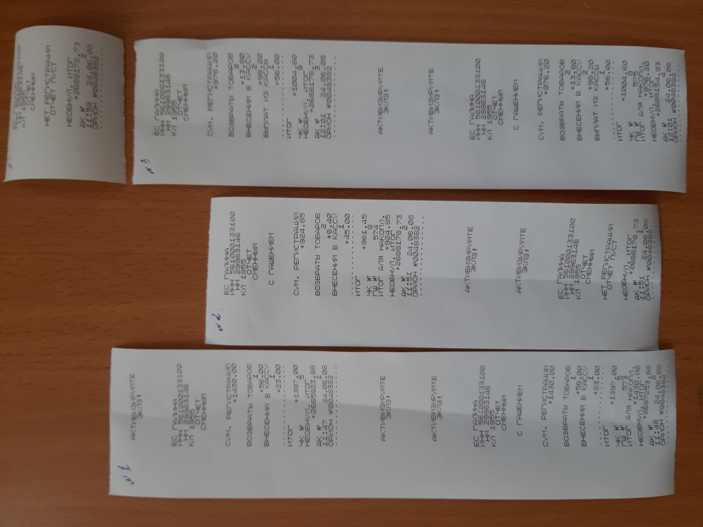

КНИГА КАССИРА-ОПЕРАЦИОНИСТА
Первый лист:
Дата (смена) | Номер отдела (секции) | Фамилия, имя, отчество кассира | Порядковый номер контрольного счетчика (отчета фискальной памяти) на конец рабочего дня, (смены) | порядковый номер контрольного счетчика (отчета фискальной памяти), регистрирующего количество переводов показаний суммирующего денежного счетчика | Показания суммирующих денежных счетчиков |  |  |  | Сумма выручки за рабочий день (смену), руб., коп.
 |  |  |  |  | на начало рабочего дня (смены)
 |  |  |  |  | сумма, руб. коп. | подпись |  | на конец рабочего дня (смены) сумма, руб. коп.
 |  |  |  |  |  | кассира | администратора
1 | 2 | 3 | 4 | 5 | 6 | 7 | 8 | 9 | 10

Второй лист:
Сдано |  |  |  | Сумма денег, возвращенная покупателям по неиспользованным кассовым чекам, руб. коп. | Подпись на конец рабочего дня (смены)
наличными, руб. коп. | оплачено по документам |  |  |  | кассира.  Деньги и оплаченные счета сдал | администратора (старшего кассира).  Показания счетчиков сняли, деньги принял | руководителя ( старшего кассира)
 | количество | сумма | всего, руб., коп.
1 | 2 | 3 | 4 | 5 | 6 | 7 | 8

